Федеральное государственное образовательное бюджетное

учреждение высшего образования

**«Финансовый университет при Правительстве Российской Федерации»**

**(Финансовый университет)**

Колледж информатики и программирования

**ОТЧЁТ**

**По лабораторной работе №1**

Студент: Косачёв Никита Олегович

Дисциплина/Профессиональный модуль: Разработка программных модулей

Группы: 4ИСИП-619

Преподаватель

Сибирев И.В.

Оценка за работу :_______

**Москва – 2022г.**

**Лабораторная работа №1**

**Задание:**

Спроектируйте базу данных. Создайте необходимые объекты базы данных

Предметная область: Бухгалтерия (расчет стипендии).

Основные предметно-значимые сущности:

Студенты,

Группы

студентов,

Результаты сдачи сессии.

Основные предметно-значимые атрибуты сущностей:

- студенты – фамилия, имя, отчество, группа студентов;

- группы студентов – название или номер группы;

- результаты сдачи сессии – название категории (не сдал, сдал на 3, сдал на 4-5,

сдал на 5).

Основные требования к функциям системы:

- вывести размер назначенной стипендии студентов по группам в соответствие с

действующими правилами;

- выбрать всех студентов, сдавших сессию на 5;

- подсчитать сумму стипендий по группам.

**Ход работы:**

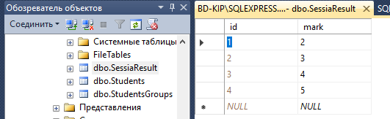

Рисунок 1. Данные таблицы SessiaResult

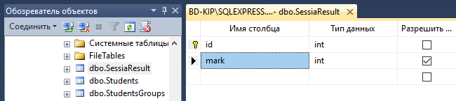

Рисунок 2. Проект таблицы SessiaResult

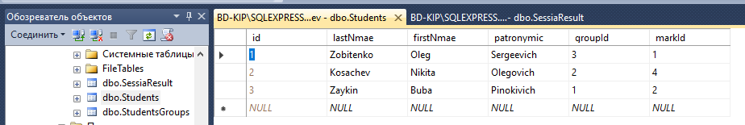

Рисунок 3. Данные таблицы Stundets

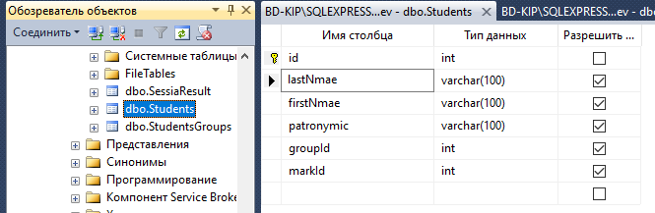

Рисунок 4. Проект таблицы Students

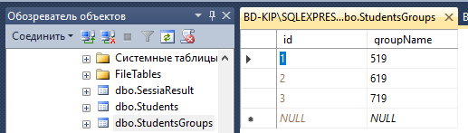

Рисунок 5. Данные таблицы StudentsGroup

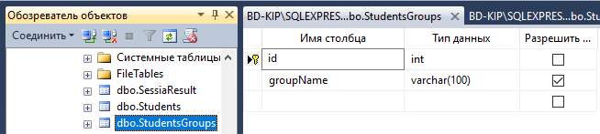

Рисунок 6. Проект таблицы StudentsGroups

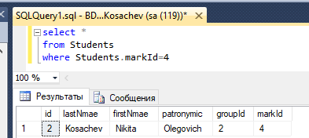

Рисунок 7. Выполнение запроса и его результаты

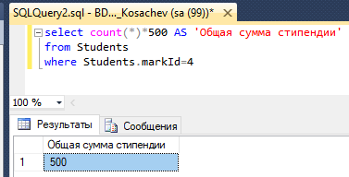

Рисунок 8. Выполнение запроса и его результаты

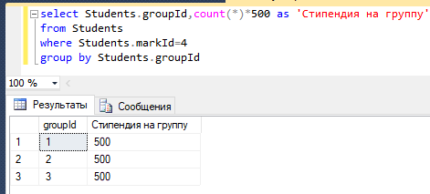

Рисунок 9. Выполнение запроса и его результаты